Управление образованием Туринского городского округа
Муниципальное автономное образовательное учреждение
дополнительного образования детей
Центр дополнительного образования детей «Спектр» города Туринска

МЕТОДИЧЕСКАЯ РАЗРАБОТКА
МАСТЕР-КЛАССА
«КУКЛА-ОБЕРЕГ ИЗ НИТОК»

Составитель: Чебасова Наталья Николаевна,
педагог дополнительного образования

Туринск
2015

Пояснительная записка

Тема: «Кукла оберег из ниток»
Цель: Познакомить с ролью куклы в жизни наших предков. Познакомить с видами кукол. Научить делать куклу-оберег из ниток.
Целевая аудитория: Мастер-класс предназначен для педагогов образовательных учреждений, детей младшего, среднего школьного возраста.

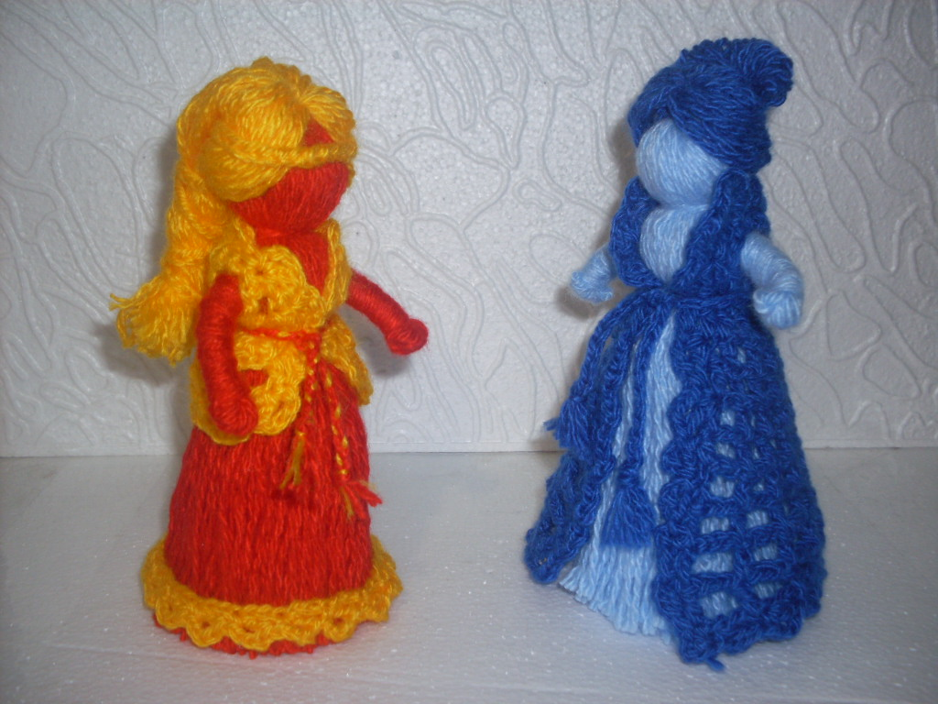

Роль куколки в жизни наших предков

Славянские куклы-обереги были сильным помощницами в личной жизни наших предков, а так же служили украшением быта или служили игрушкой для ребенка. Куколки делались в качестве подарков или обрядовых символов на свадьбу или рождение ребёнка, а также просто изготавливались по случаю народных праздников (например: масленицы) или в качестве спутниц-хранительниц.
Представьте себе быт наших предков, который строился на циклах природы, уход зимы, приход весны, новый урожай, к различным случаям жизни делалась своя куколка, которая имела свой смысл. Куколка на масленицу сжигалась – как символ очищения, другая куколка наполнялась зерном, привлекая в дом достаток и благополучие.
Делая куклу-оберег, не забудьте о добром настроении и хороших пожеланиях, чтобы наполнить куколку особой энергетикой. Ведь именно такой оберег будет сопровождать Вас во всех судьбоносных моментах.

Виды кукол
1.Неразлучники без одежды 2.Наряженные неразлучники

Для того чтобы отвести порчу, сглаз и другие беды от новорожденного или от молодоженов делалась специальная куколка «Неразлучники», которая помогала сохранить цельность новой семьи. Настоящие «Неразлучники» делались из одного неделимого квадрата ткани с общей ручкой, красная нить судьбы при изготовлении ни разу не обрывалась - тогда по поверью семья никогда не разрушится - у них общая основа и общая судьба. С рождением ребёнка привязывалась отдельная петелька. «Неразлучников» наряжали в праздничные одежды.
3.Пеленашка
4.Кувадка

На свадьбе невесте на колени садили куклу «Пеленашку», для того чтобы злые духи вселились в «спелёнутого ребёнка», вместо настоящего дитятки. Так же «Пеленашка» служила первой игрушкой-оберегом.
Кукла «Кувадка» участвовала при родах. «Кувадка» служила оберегом для отвода тёмных сил от настоящего ребёнка. После родов «Кувадку» сжигали.

5.Московка
6.Беременная кукла

Если женщина не могла долго родить, то делалась куколка «Московка» - своей статностью помогала воплотить дух счастливого материнства и отцовства. А если женушка запланировала ребёночка, то делалась «Беременная кукла». «Беременная куколка» делалась как обычная куколка, а под юбку пряталась «Пеленашка».

7. Кубышка 8. Зайка

"Кубышка" - красивая куколка, сидящая на мешке с целебными травами, чтобы в доме царило здоровье. Если кто-то заболевал, то мешочек тёрли пальцами, обходя весь дом, а потом «кубышку» клали к больному в постель, чтобы дух болезни испугался и исчез. Для ребёнка делался маленький оберег "Зайка". Если нужно было оставить ребёнка одного, то, чтобы ему не было страшно, на пальчик ему надевали «Зайку», и ребёнок уже был с оберегом, другом и игрушкой в одном лице.

9. Колокольчик 10. День-Ночь
Для прихода в дом хороших вестей делались куклы «Колокольчики» их развешивали сразу по несколько штук.
Кукла «День-Ночь» оберегала ночной покой и приносила дневную радость. Эта куколка несла и философский смысл бытия - нужны и день и ночь, и лето и зима, и солнце и дождь, и белобог и чернобог - всё нужно для чего-то, любить нужно всё.

Для каждого взрослого человека изготавливались персональные куколки - обереги из ткани методом скручивания, связывания, обмотки. Такие куколки помогали во всех начинаниях, уберегали от всех недугов. Это были личные куколки, неутомляемые берегини.

Правила изготовления кукол

Куколки-берегини всегда делались с чистым лицом, чтобы через куклу не навредить владельцу. Куклы-берегини делались без применения иголок, ножниц, ножей, клея чтобы тем самым не нанести вред тем, чьё здоровье и блага они будут потом хранить. Если что и надо было обрезать, то сперва резали, а потом уже прикладывали к куколке, все нитки обрывались руками.
При изготовлении куколок мужчинам запрещалось находиться в помещении, наблюдать за изготовлением куколок-берегинь. Собирались девушки, женщины, садились за стол и работали, напевая и разговаривая о своём, о девичьем.
Самым важным при изготовлении куколок были образы, которые вкладывались в этот процесс. Например, мастерица пальчиками крутит аккуратную голову куколке и приговаривает: «голова чистая, светлая наполненная добром, любовью». Делает кукле грудь и вкладывает в неё образы счастливого материнства, доброты владелицы. Такие куклы делались только тем, кого мастерица любила и кому желала добра - себе, мужу, дочери, сыну, сестре и так далее. А если делала «берегиню» кому-то другому, то сначала должна была проникнуться образом будущего владельца, пожелать ему или ей добра, и только потом приступать к работе.
Если при изготовлении куколки что-то не ладилось, нитка не ровно ложится не получается складку расправить, то говорили: "несчастье на куколку придёт, а меня (или имя того, кому делался оберег) обойдёт".

Передача куклы в дар

Необходимо помнить, что ваша куколка становится самостоятельной энергетической единицей, она будет делить судьбу будущего хозяина или хозяйки. Обращаться надо с ней очень бережно, помня о её высоком предназначении – хранить ваши здоровье, дух, благосостояние, любовь и всё, что вы ещё захотите у неё попросить.

Продажа куклы

Если вы хотите продать куколку, вы не можете назначить цену за куколку, будьте готовы к любой предложенной за неё цене. Доход у людей очень разный, а желания одинаковые. Все хотят здоровья, счастья, спокойствия, любви, крепкой семьи, уверенности, чтоб всё всегда было хорошо. Поэтому нельзя оценивать куклу как обычный товар.

Как проститься с куклой

Если ваша куколка начнёт разваливаться на части от долготы службы, или вдруг надоест, не выбрасывайте её целиком. Разберите на тряпочки и сожгите их, вместе с ними сгорит та гора негатива, которую старательно накапливала и собирала для вас ваша куколка - берегиня.

Технология изготовления Куклы-оберега из ниток

Инструменты и материалы:
два мотка ниток разных цветов;
тонкий картон для конуса;
острые ножницы;
картон, книга шириной 15-20 см для наматывания ниток;
суперклей;
ленты, тесьма;
бусинки, глазки.

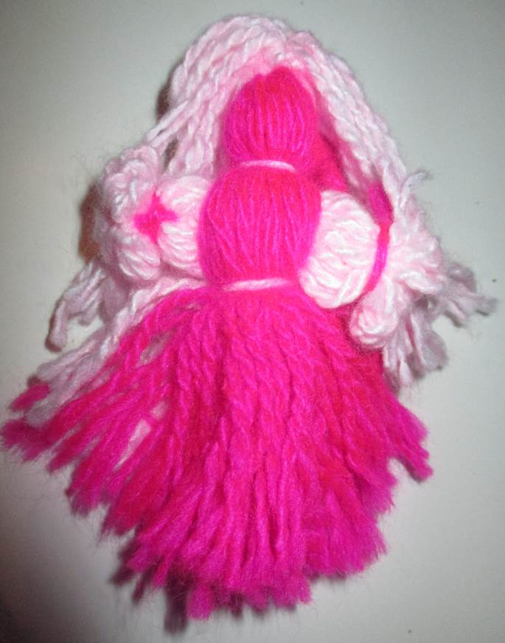
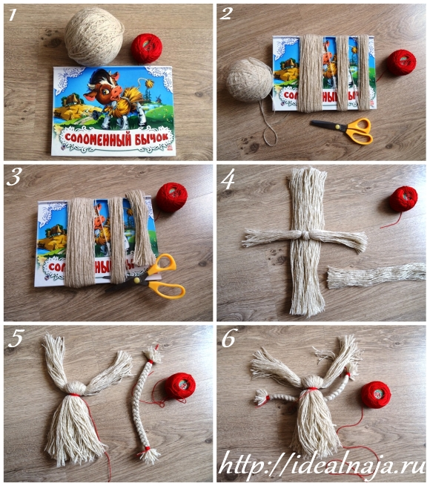

Пошаговая инструкция

- Нитки нужны двух ярких цветов: один пойдет для тела, второй – для волос. Наматываем их на картон 15 см – 50 витков: тело, волосы.
- Освященных ниток ножницами не касались (просто рвали), но мы можем разрезать.
- Длинный пучок для волос в сложенном виде обкладываем нитками для тела, распределяя их равномерно.
- Крепко завязываем ниткой в тон один конец пучка и отделяем тело от волос.
- Формируем голову, перевязывая длинный пучок в районе шеи.
- Для рук наматываем нитки на картон 11см –20 витков. Можно заплести косичку, а можно туго обмотать ниткой по всей длине рук, закрепить нитку узлом.
- Нитки туловища делим пополам, вставляем между ними руки и закрепляем нитками талию.
- Делаем каркас из картона, чтобы кукла держала форму. Склеиваем конус, по высоте соответствующий длине юбки. Намазываем клеем (суперклей) вершину конуса и сажаем на него куклу. Вершина конуса будет где-то в районе талии.
- Распределяем равномерно нитки и отрезаем лишние, выравниваем подол. По традиции на фоне лица вместо глаз делали православный крест. Чтобы оживить современную куклу, можно вышить черты лица или приклеить глазки. При желании можно украсить.

Чтобы получить мужскую модель - из ниток юбки нужно заплести две косички или разделить на два пучка, завязать ниткой ноги.

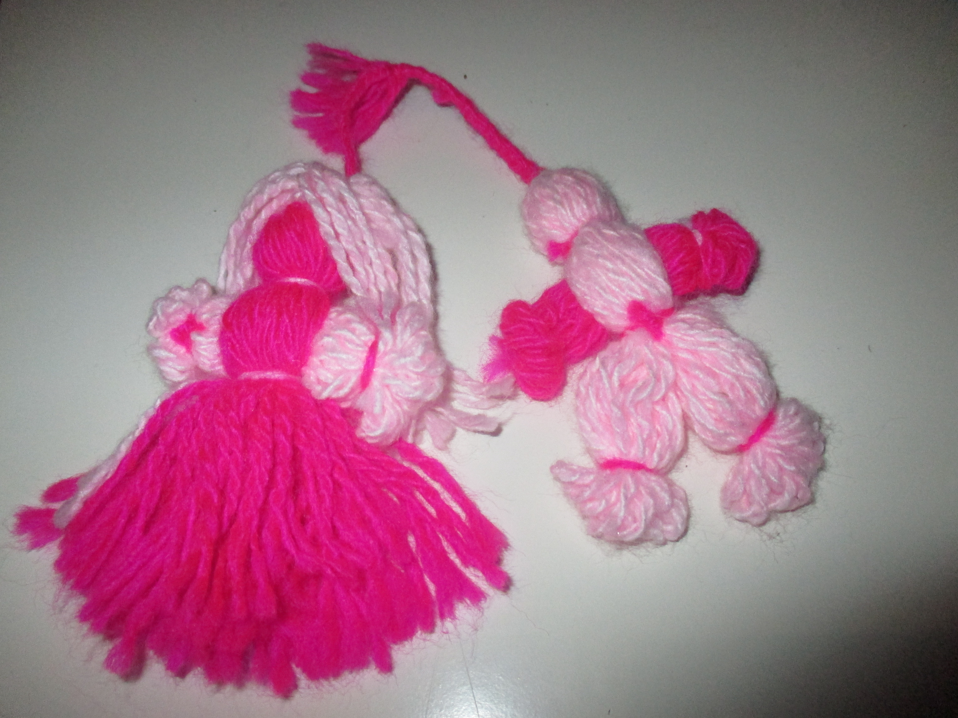

При изготовлении куклы-оберега можно воспользоваться другой схемой.

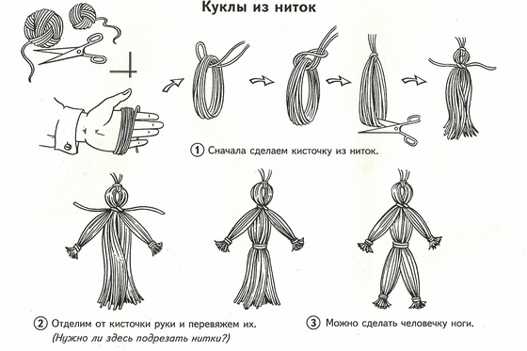

Удачных вам работ!

Источник

- И.В.Новикова «Фигурки и игрушки из ниток и пряжи», 2011
- http://idealnaja.ru

